МИНОБРНАУКИ РОССИИ

федеральное государственное бюджетное образовательное учреждение

высшего образования

«Череповецкий государственный университет»

**Лабораторная работа №1**

**Установка и настройка домена Windows 2008 R2**

**Выполнил:**

студент гр. 1ИВТпб-01-41оп

Климов А.Г.

**Проверил:** преподаватель

Ганичева О.Г.

Отметка о зачете:

Череповец

2018 год

Выполнение заданий

1. Настройка виртуальной машины (VM Ware): выбор каталога для размещения, выбор диска, определение размера памяти. Периодически рекомендуется на виртуальной машине создавать снимок состояния для возможности отката на предыдущий этап.

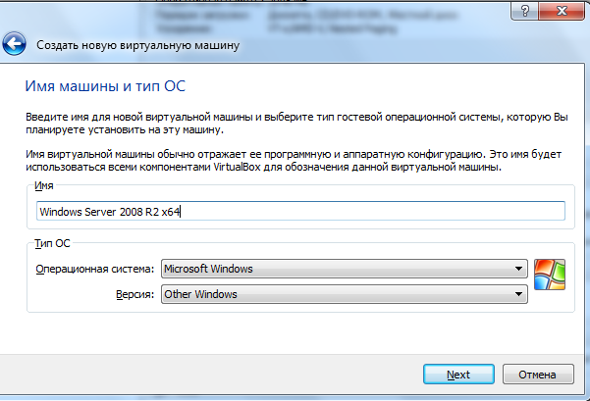

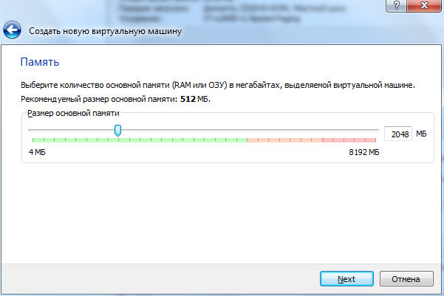

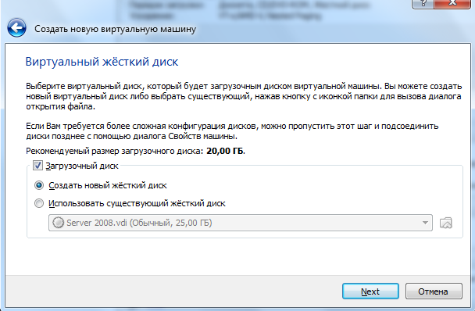

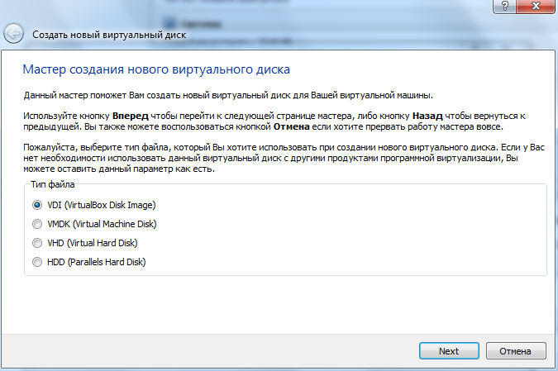

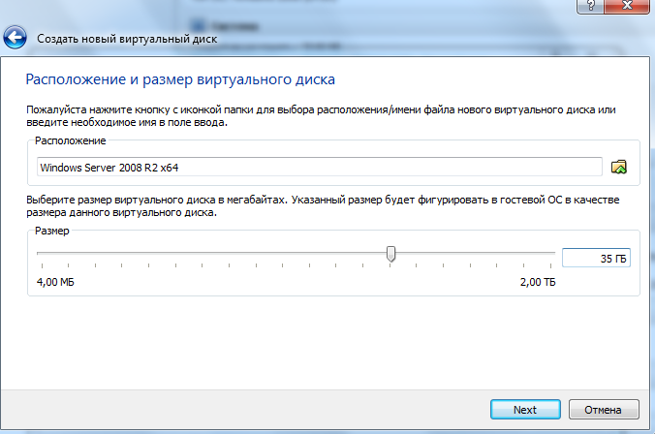

Выбор установочного диска:

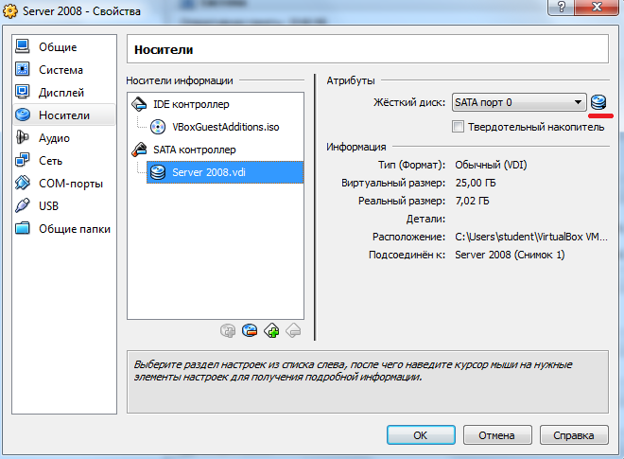

2. Установка системы Windows Server 2008 R2, и любого клиента (Windows XP, Windows7, Windows10). Пароль должен отвечать требованиям локальной политики безопасности. Посмотреть требования и внести изменения можно здесь: Пуск - Параметры безопасности - локальная политика безопасности - политика учетных записей - политика паролей. Сменить пароль (Пуск -Администрирование -Управление компьютером - Локальные пользователи и группы -Пользователи - администратор - задать пароль).

Установка:

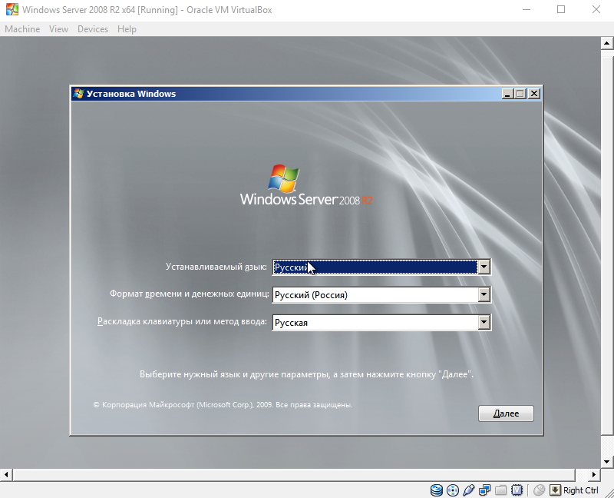

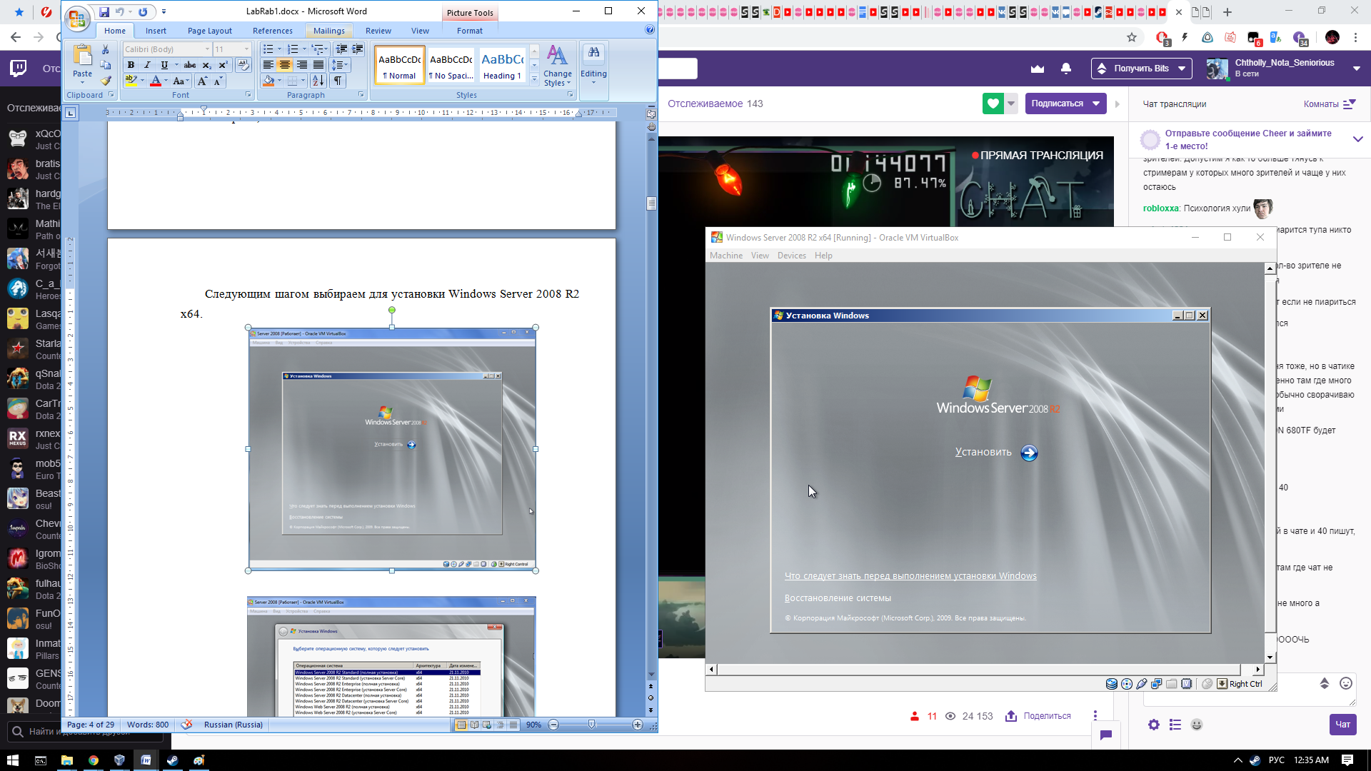

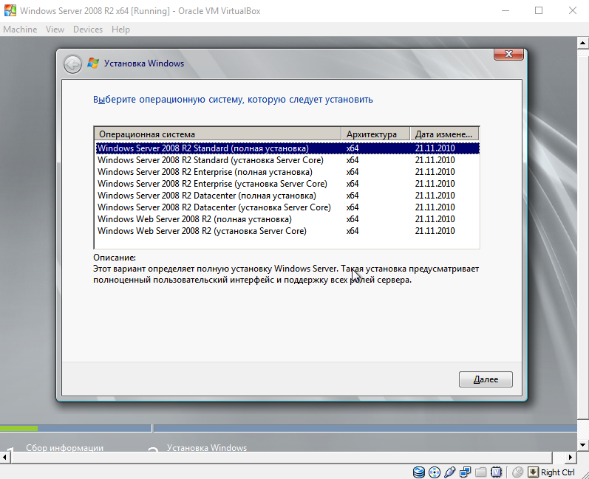

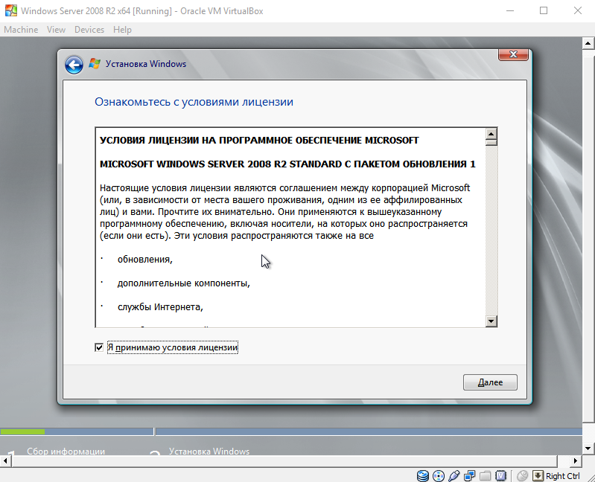

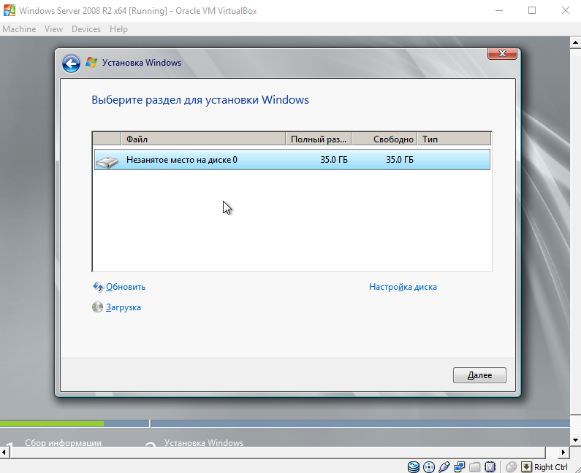

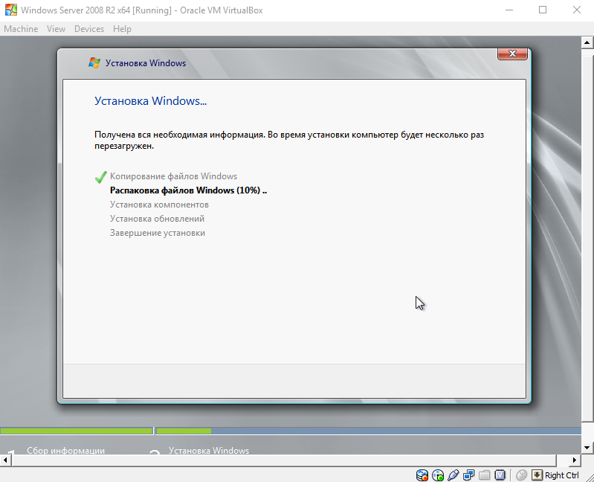

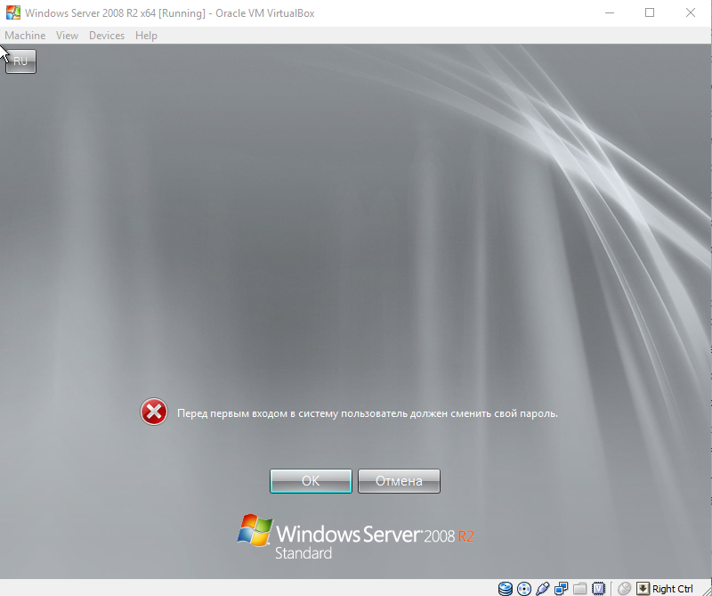

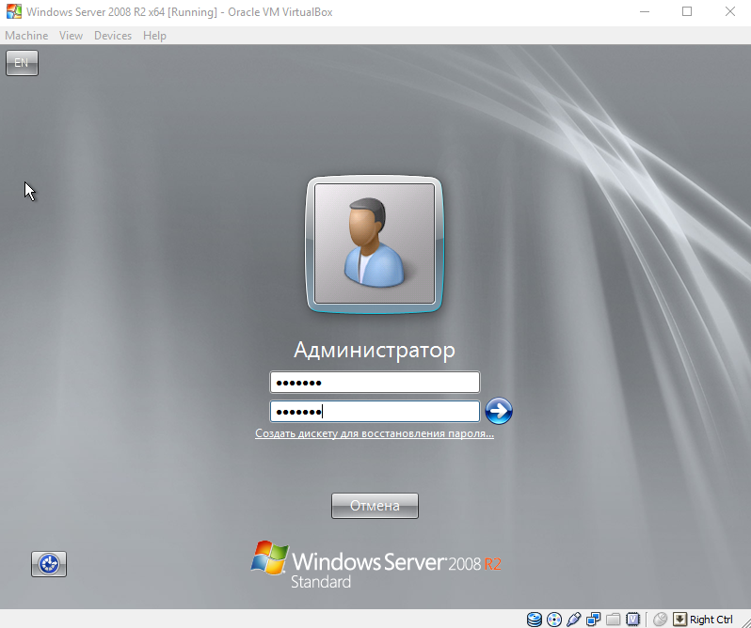

Пароль Student123 (буквы верхнего и нижнего регистра и цифры).

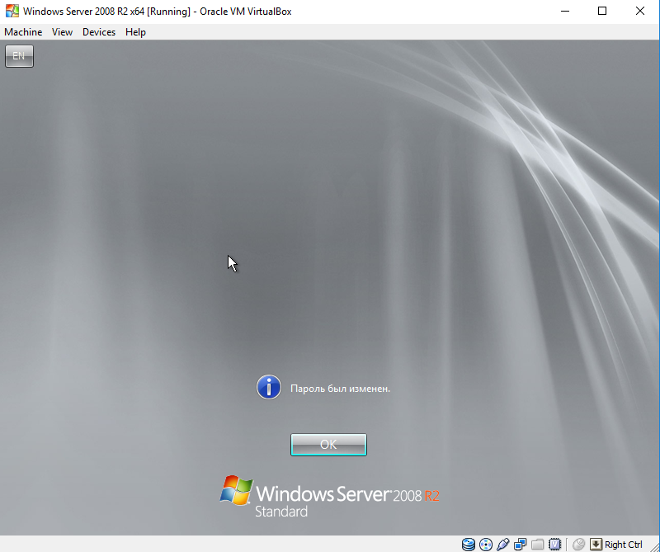

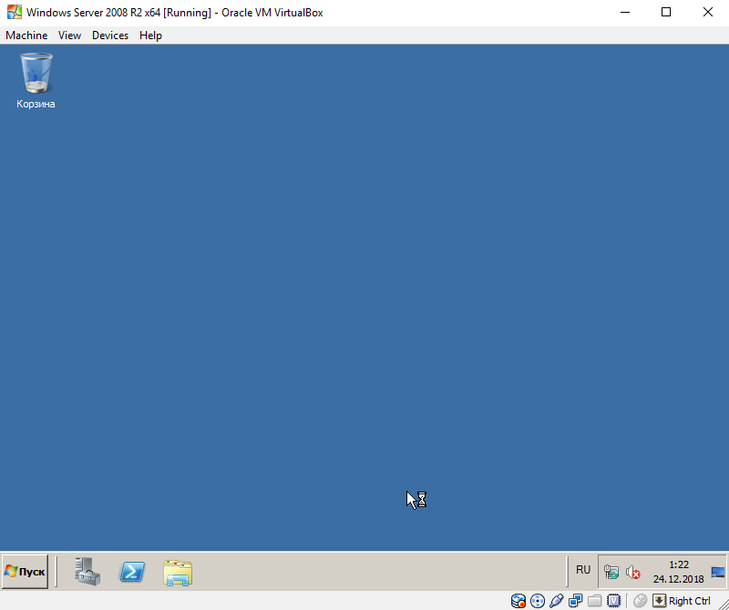

DNS занимается разрешением доменных имен в адреса (разрешением записей - RR).

Для того, чтобы была понятна роль компьютера в сети, переименуйте ваш компьютер в Server (Пуск - компьютер - Свойства - Ищем имя компьютера и Изменить параметры).

Для того, чтобы изменения вступили в силу, требуется выполнить перезагрузку.

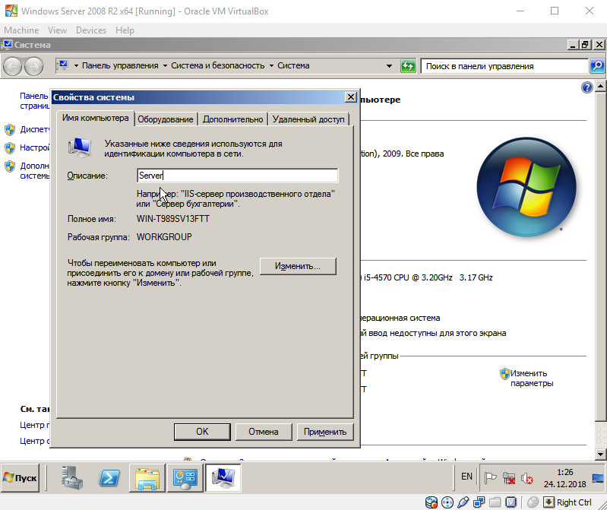

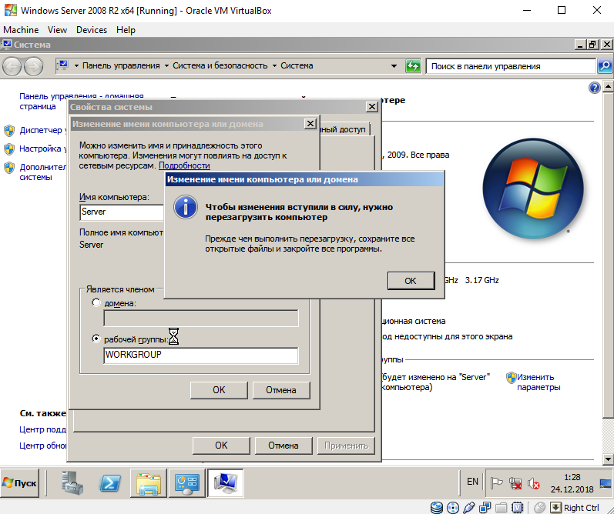

- Сетевой карте назначьте статический IP. Если не была включена поддержка сети на виртуальной машине, то в свойствах виртуальной машины добавляем сетевой адаптер (Только для узла).

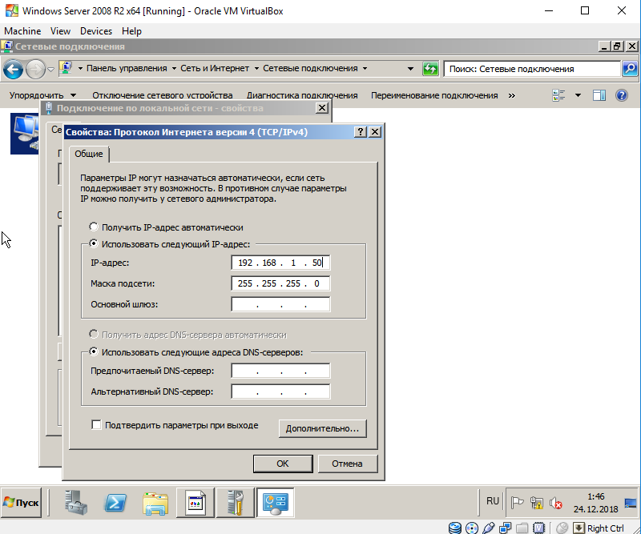

- Установите DNS сервер: Диспетчер сервера - Роли – Добавить роль - DNS сервер … - установить - закрыть.

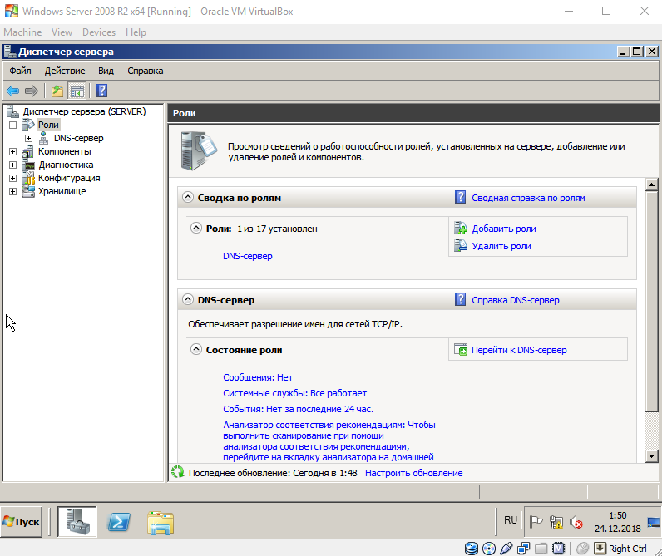

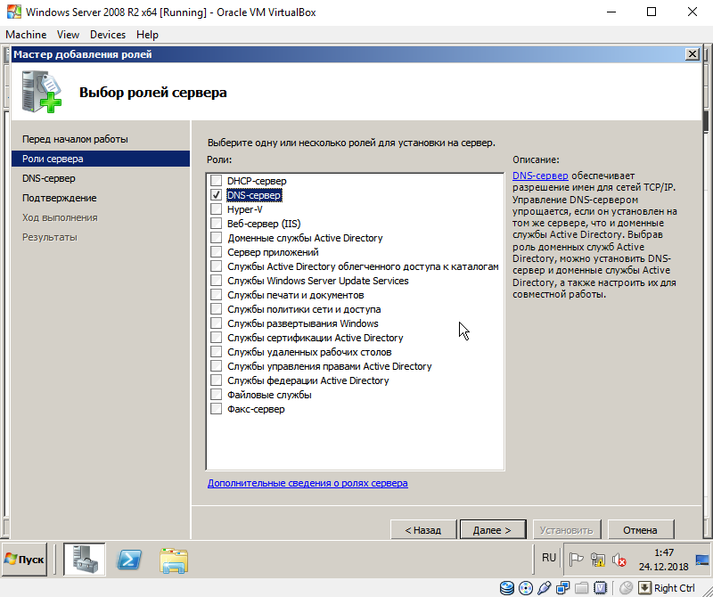

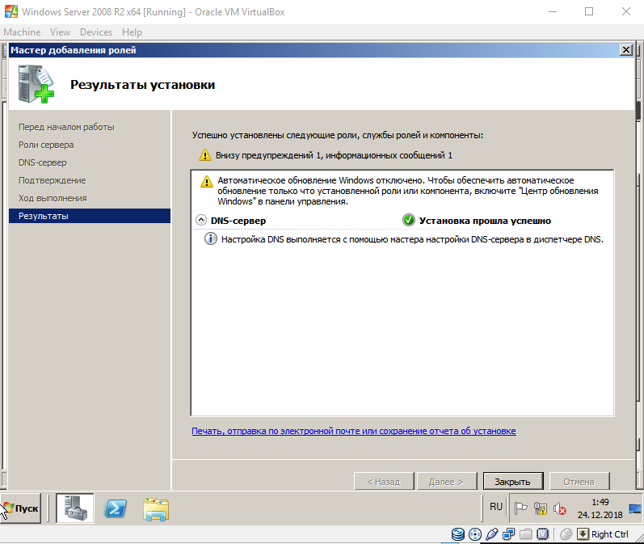

Конфигурирование DNS сервера: Диспетчер сервера - Роли – DNS сервер - Имя нашего компьютера (Server) - Контекстное меню -

Настройка DNS сервера, в т.ч.

- создайте и настройте зону прямого и обратного просмотра (

прямой просмотр - основная, имя train.local, динамические обновления нужны, но включить пока не можем, т.к. не установлена AD;

обратный просмотр - основная, идентификатор сети – это начало (первые три числа) нашего IP адреса, серверы пересылки не создаем

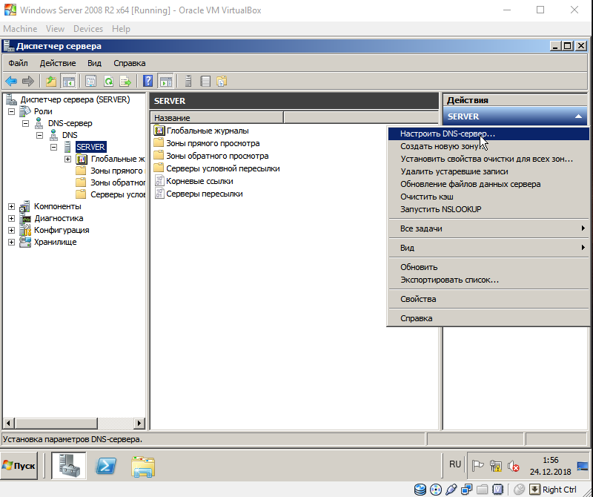

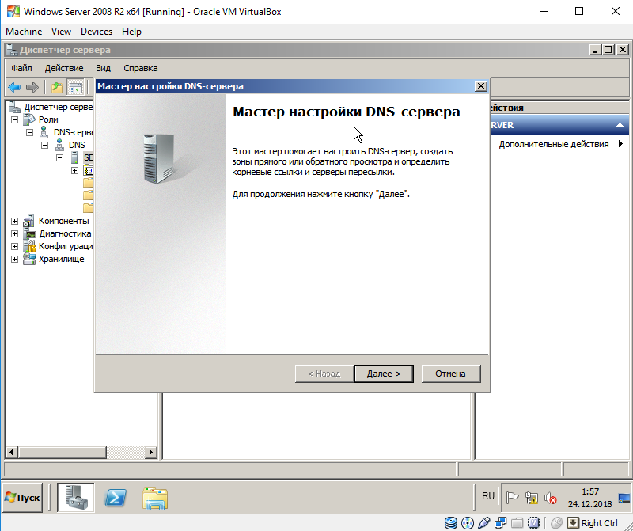

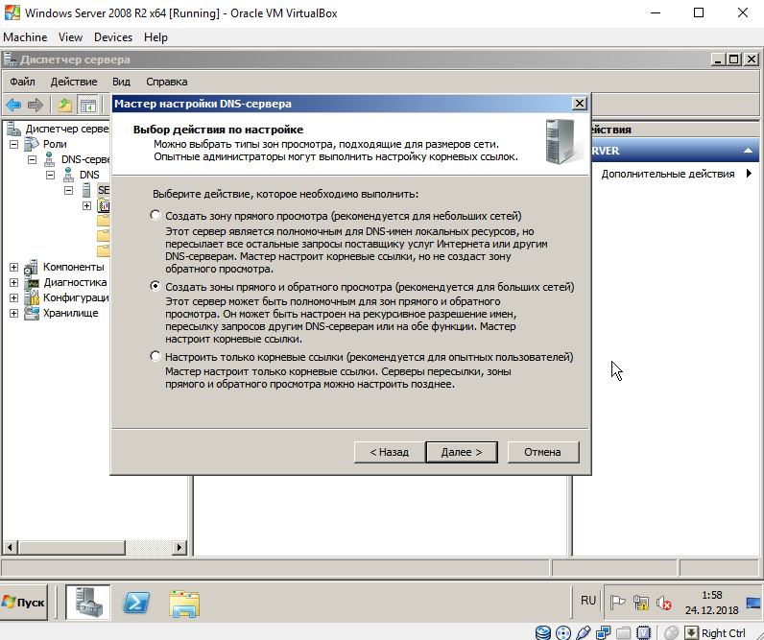

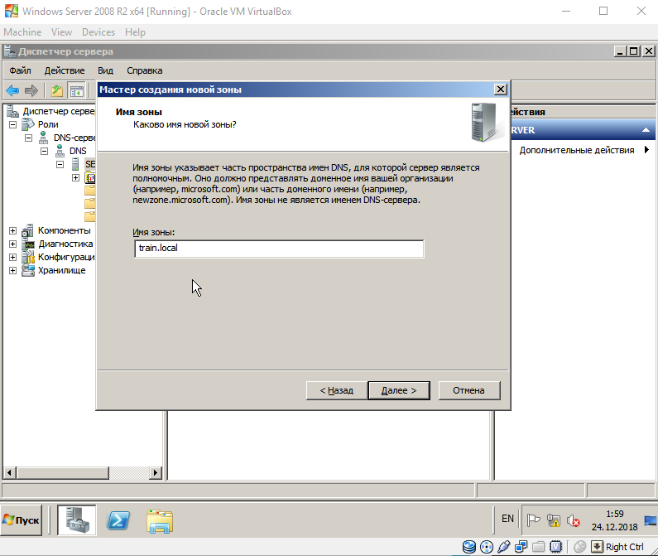

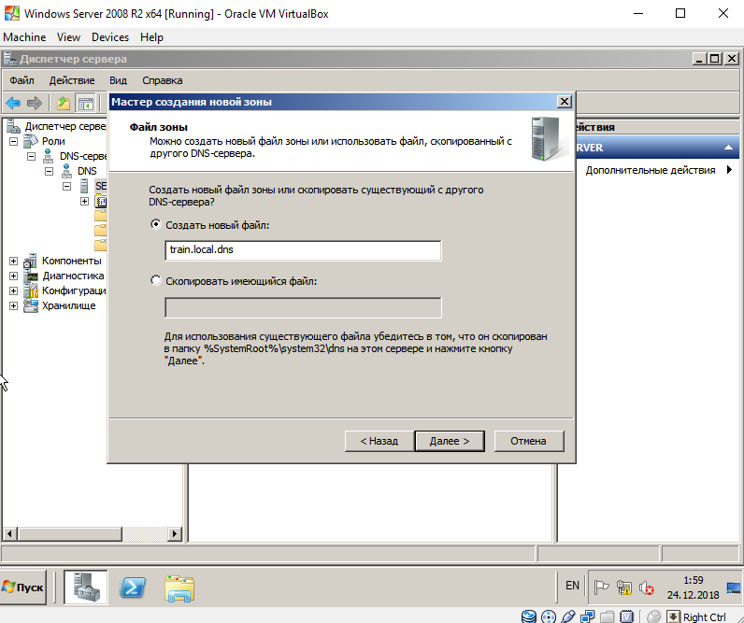

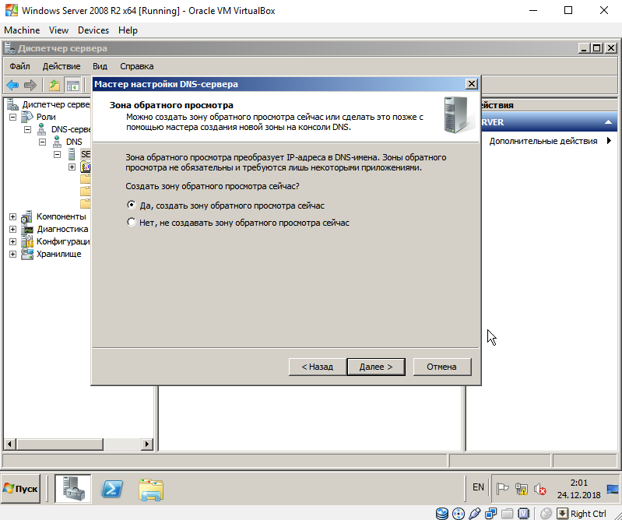

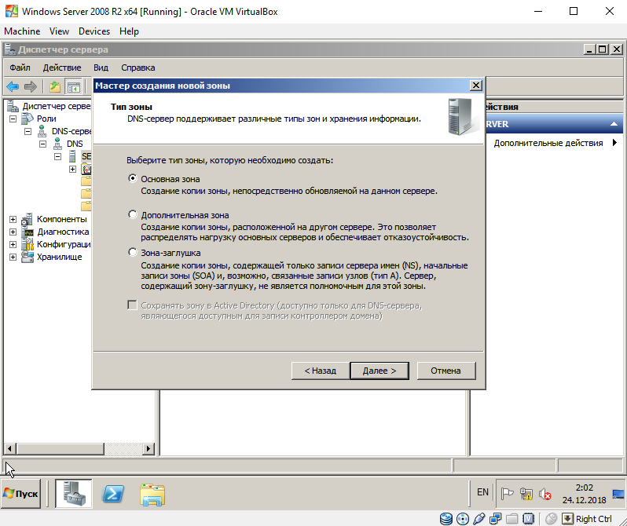

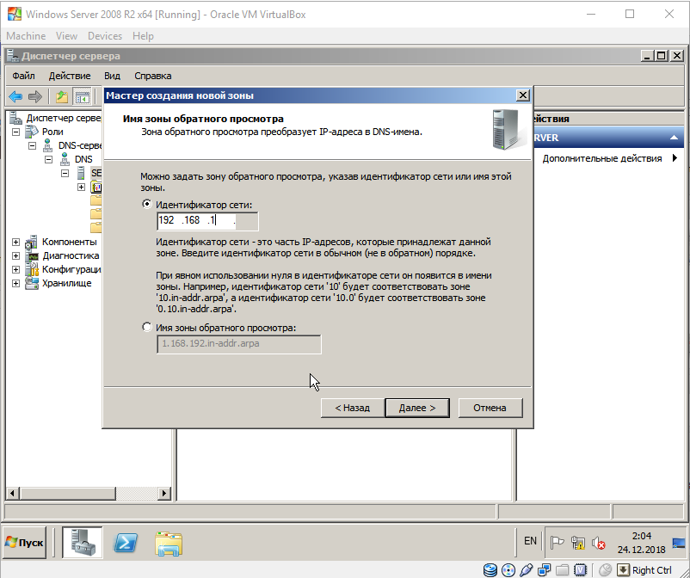

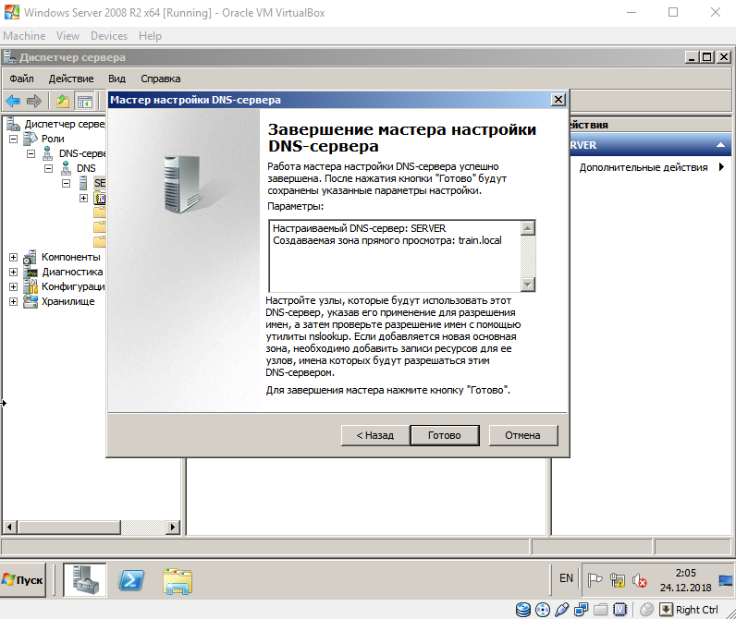

Настройка домена Active Directory на Windows Server 2008 R2

a. Установка .Net FrameWork ( Пуск - Программы - Диспетчер сервера - Компоненты - Добавить компоненты - выбрать - Возможности .Net FrameWork - Далее…. - Установить). Он необходим для установки AD.

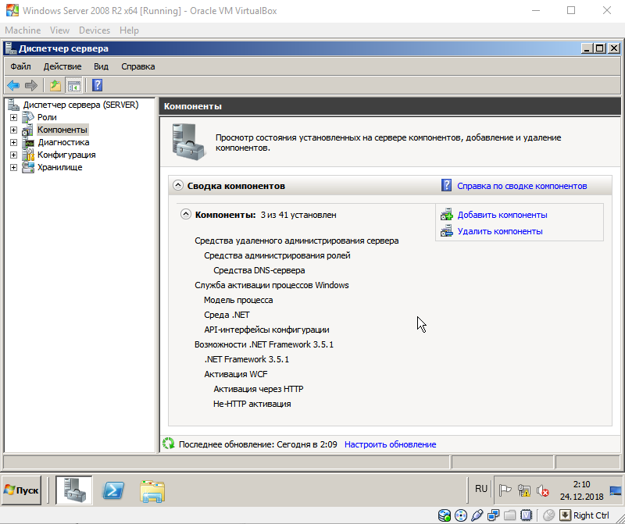

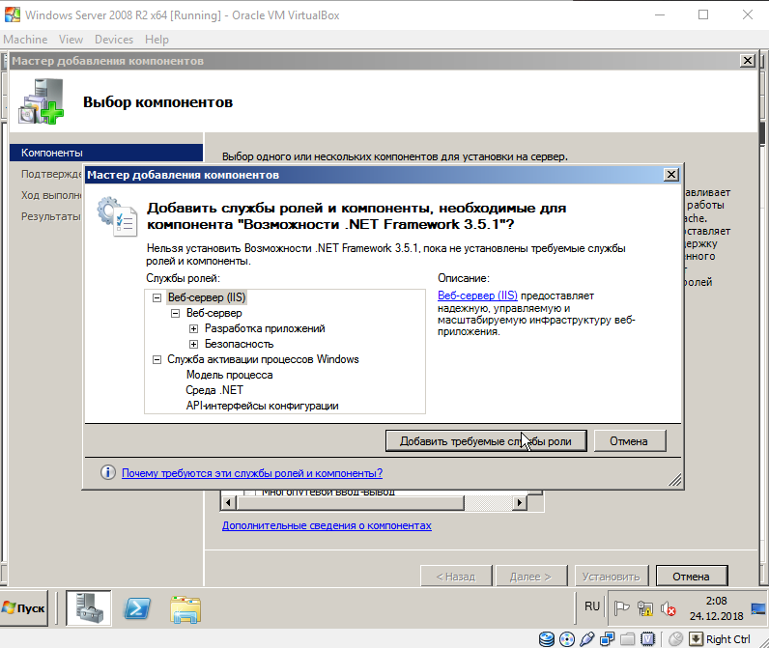

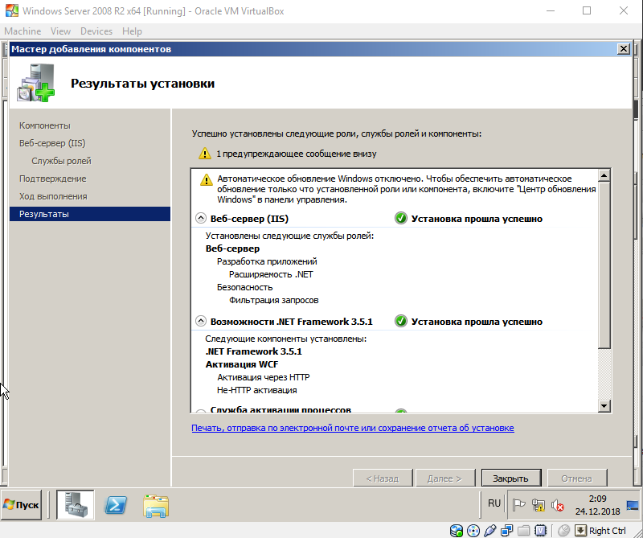

b. Добавление роли контроллера домена (Диспетчер сервера - Роли - Добавить роль -Доменная служба Active Directory - далее… - установить)

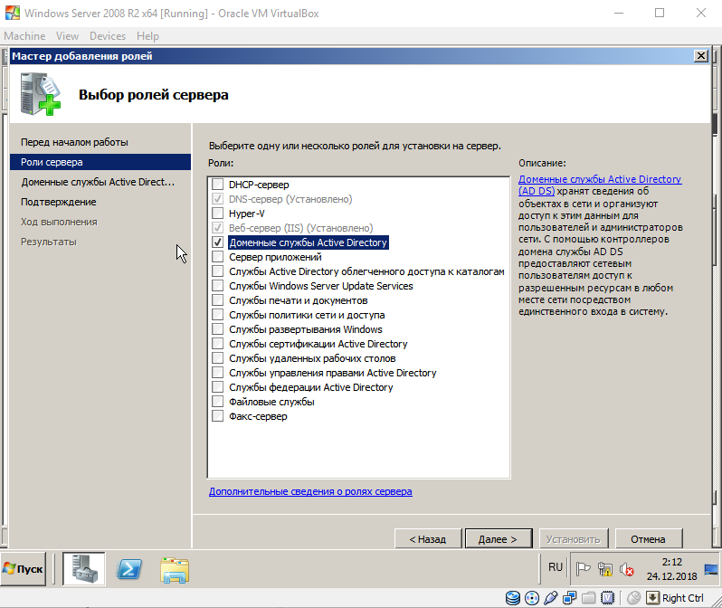

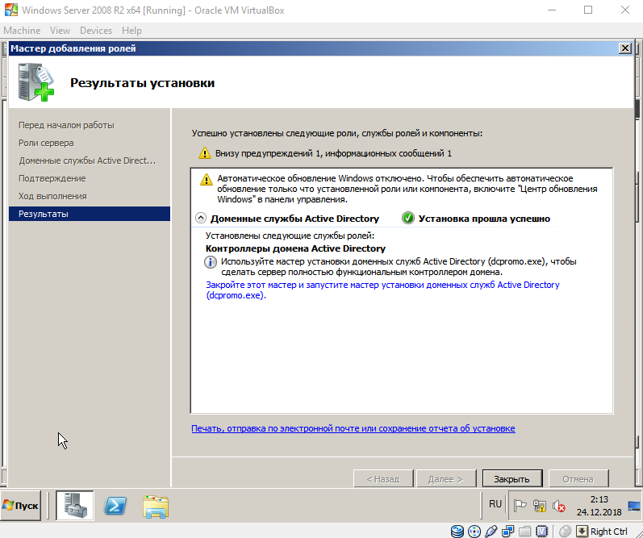

c. Настройка Active Directory.

Для этого запустите из командной строки утилиту dcpromo (Пуск - Выполнить - dcpromo ). Выберите - Расширенный режим установки: - создайте новый домен в новом лесу, задайте его имя (например, train.local), - выберите режим работы леса: Windows Server 2008 R2, - введите пароль восстановления (может совпадать с паролем администратора) и далее происходит установка Active Directory.

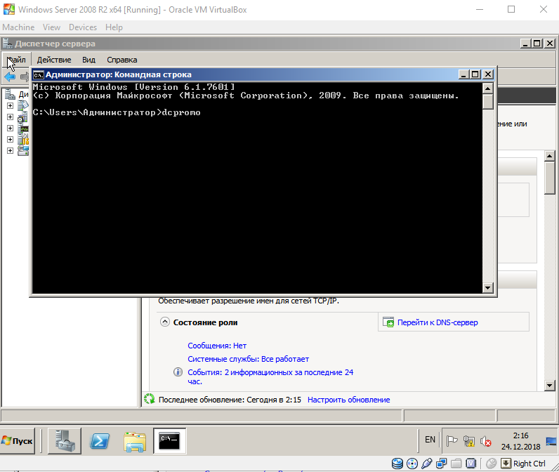

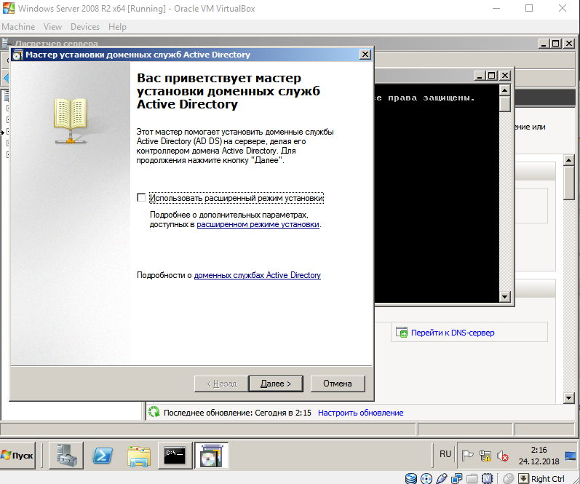

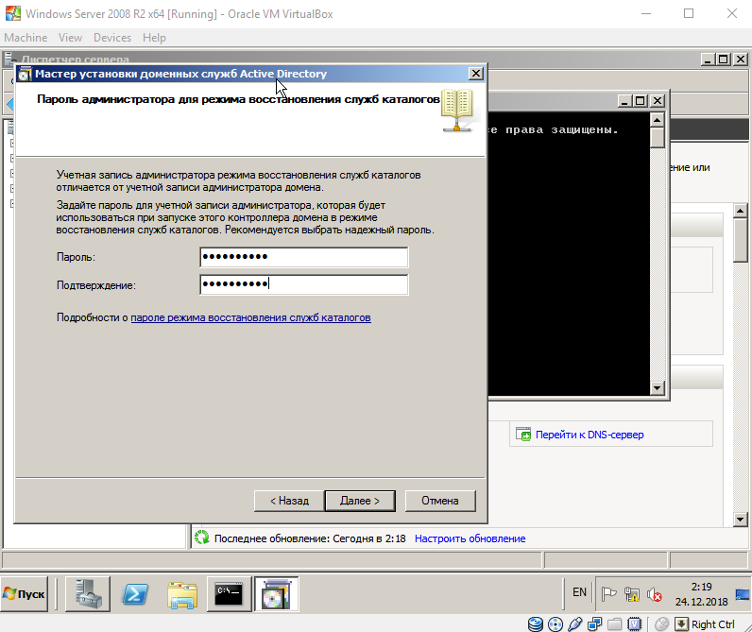

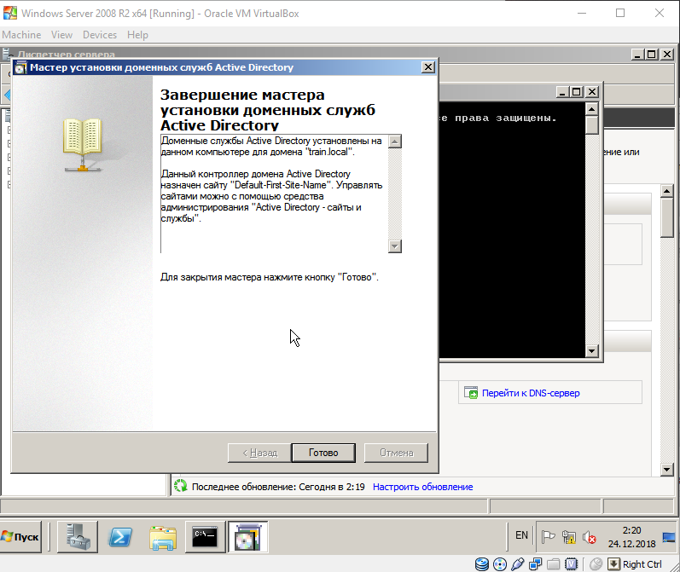

d. Завершение настройки службы DNS: Диспетчер сервера - Роли - DNS сервер -Зоны прямого просмотра – Имя зоны нашего домена. В появившемся окне измените тип зоны с Основного на Хранить зону в Active Directory ОК, установите - Динамические обновления - Только безопасные динамические обновления. Применить.

Проверьте сервер имен: должно быть полное имя нашего сервера (напр., Server.train.local). Исправьте имя, настройте ip адрес.

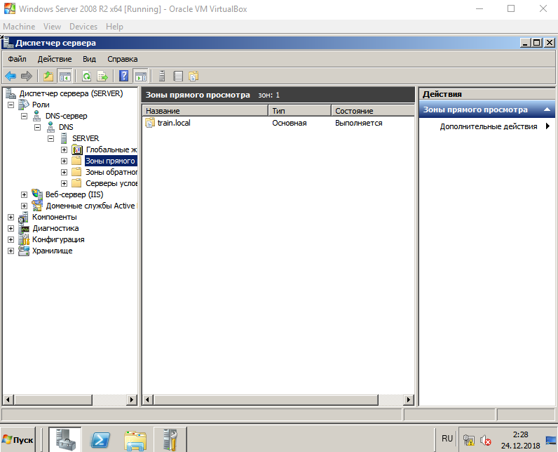

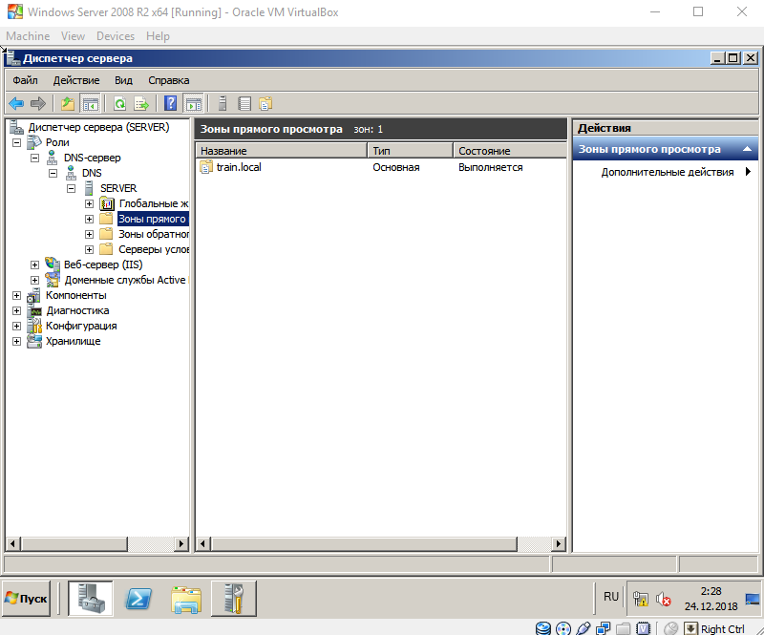

4. Подключение компьютера к домену (производится на клиенте): В виртуальной среде необходимо убедиться, что сетевая карта настроена на общую сеть с контроллером домена: в параметрах виртуальной машины выбрать сетевой адаптер – переключатель.

Только для узла.

- Настройка сетевого подключения: в свойствах сети клиента указываем IP адрес, шлюз и DNS - наш сервер. Проверяем через командную строку: cmd и ping server.

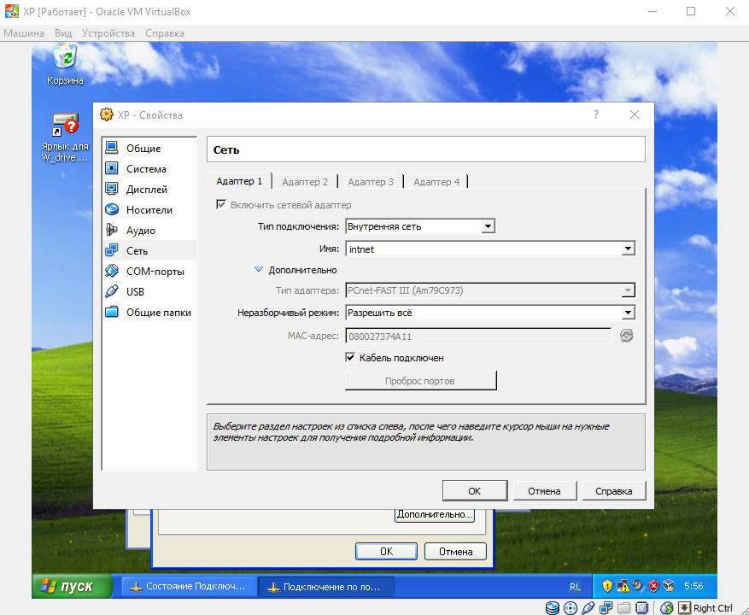

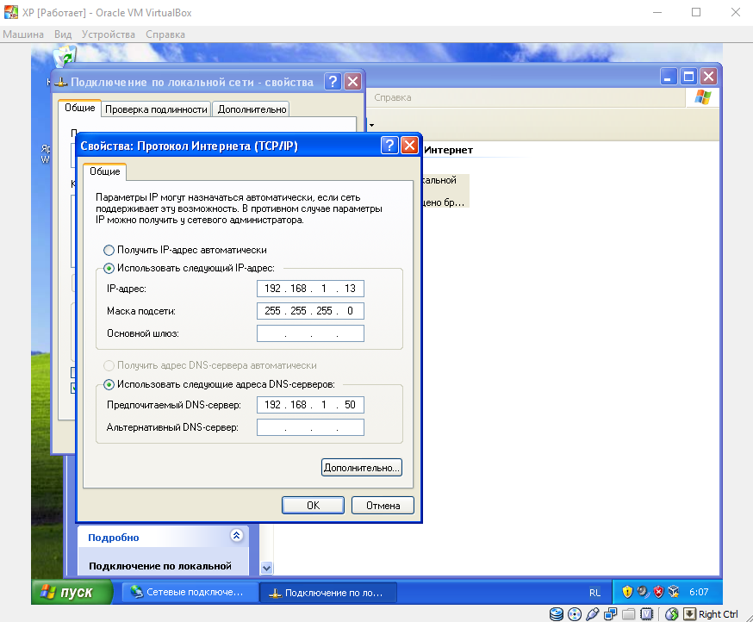

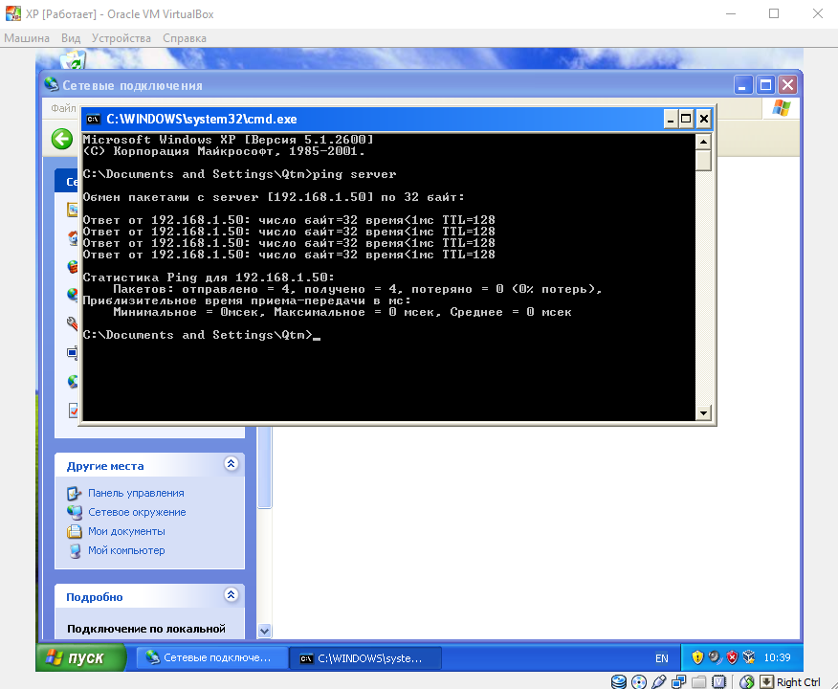

- Подключите рабочую станцию к контроллеру домена: Мой компьютер - Свойства - Измените имя компьютера и принадлежность к домену. - введите имя и пароль администратора домена.

Смотрим на контроллере домена, появился ли наш компьютер в домене: Диспетчер сервера - Роли - Доменные службы AD - Пользователи и компьютеры - Домен - Компьютеры. Проверяем также доменную зону.

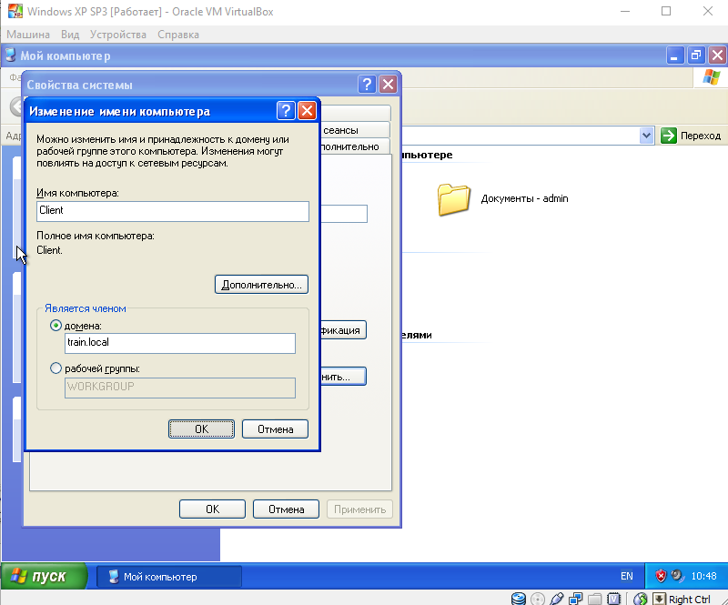

5. Настройка DHCP сервера.

- Установка и настройка сервера DHCP: Диспетчер сервера - роли - DHCP. Введите все необходимые данные, настройте диапазон адресов, для авторизации используйте текущие учетные данные (указываем домен\пользователь).

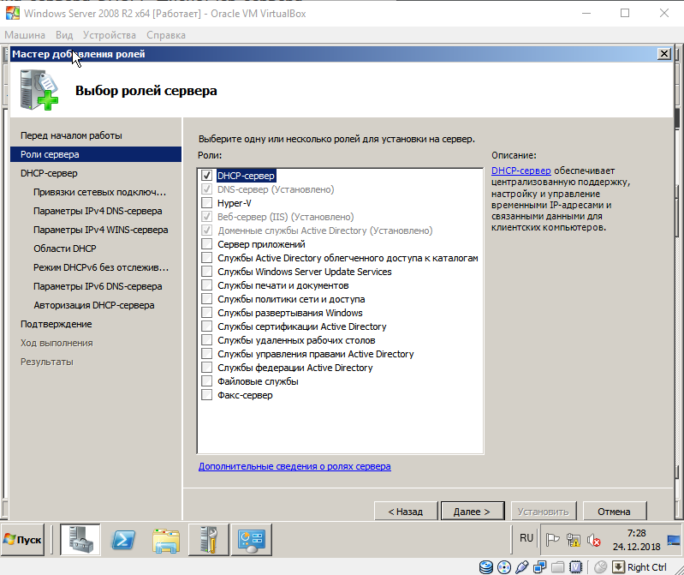

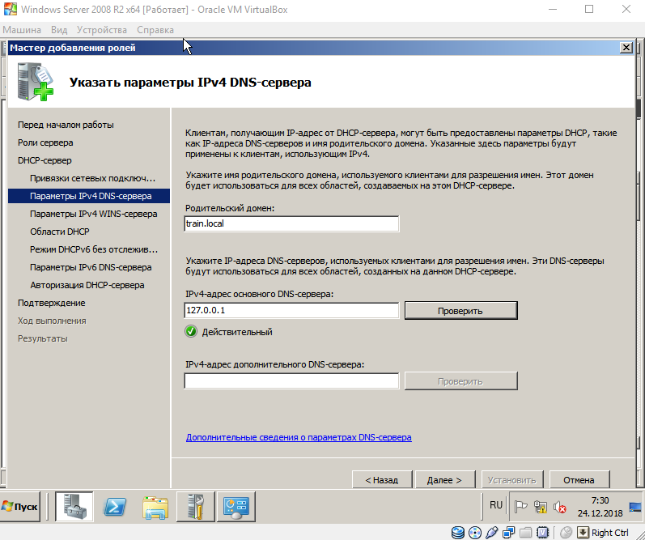

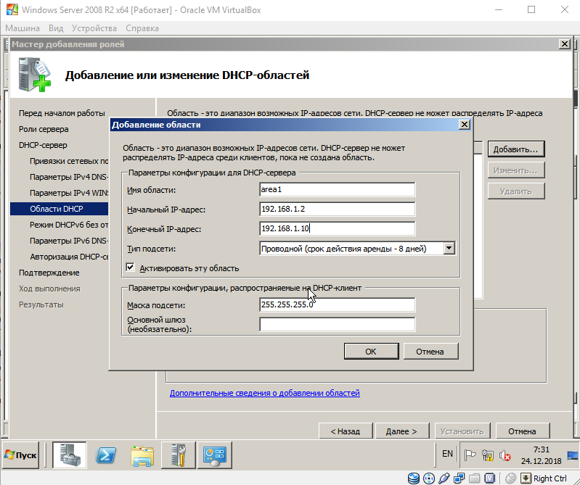

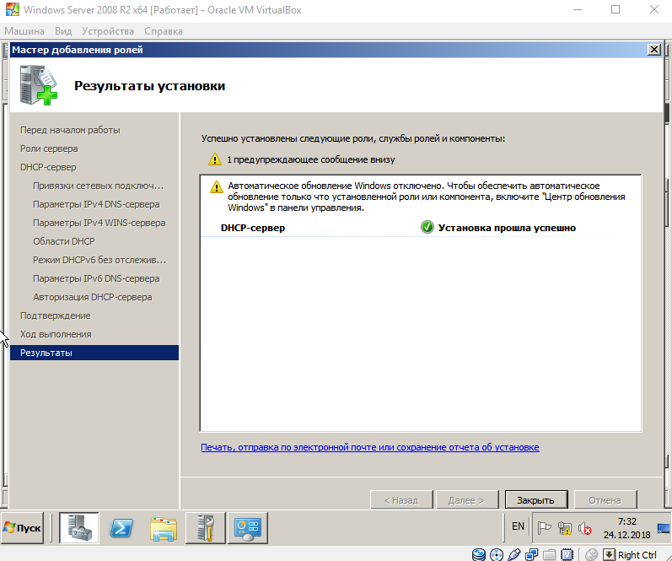

- Настройка клиента на динамическое получение адресов (DHCP)

- Проверка работы DHCP на клиенте: в свойствах сетевой карты смотрим IP адрес. Если адрес не принадлежит диапазону, заданному в настройках DHCP, то причиной может быть включенный DHCP в настройках виртуальной машины. Его следует отключить и повторить проверку адреса на клиенте.

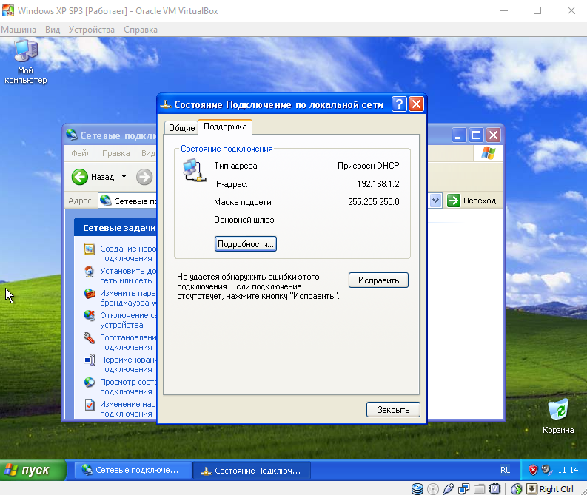

- Проверяем раздачу адресов на сервере: Диспетчер сервера - Роли - DHCP - имя - IP v4 - область - арендованные адреса.

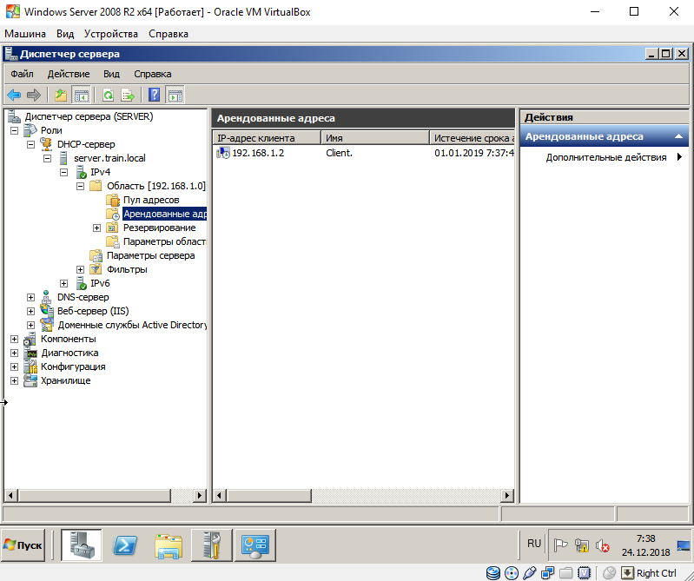

- Проверяем возможность поиска компьютера по сети: на клиенте сеть - сетевое окружение или заходим из клиента на сервер по адресу.

